Лабораторная работа № 4
  - Реализация модели SIR в агентном подходе
Нечаева Кира Андреевна
2026-01-01
Содержание

1. Введение
Цель лабораторной работы — реализовать классическую эпидемиологическую модель SIR в агентном подходе и исследовать влияние параметров на распространение инфекции.
В отличие от модели на дифференциальных уравнениях, здесь каждый человек моделируется как отдельный агент. Агенты находятся в нескольких городах, могут перемещаться между ними, заражаться, выздоравливать и выбывать из модели.
В ходе работы выполнены базовый эксперимент, сканирование коэффициента заразности, исследование гетерогенности городов, анализ миграции, моделирование карантинной меры и оптимизация параметров.

2. Подготовка рабочего окружения
Работа выполнялась в существующем репозитории курса в ветке develop.
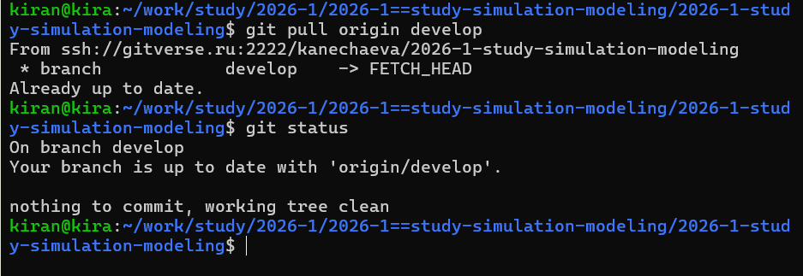
Начало выполнения лабораторной работы № 4
Для лабораторной работы использовалось отдельное окружение DrWatson. Перед запуском экспериментов была проверена загрузка всех необходимых библиотек.
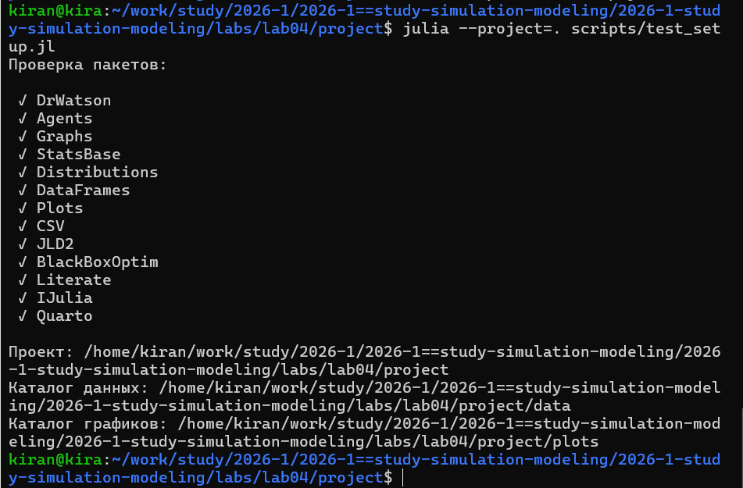
Проверка программного окружения
Основным инструментом агентного моделирования является пакет Agents.jl. Для представления системы городов используется графовое пространство, а случайное количество новых заражений моделируется с помощью распределения Пуассона.

3. Проверка агентной модели
Перед проведением основных экспериментов модель была проверена на уменьшенной популяции.
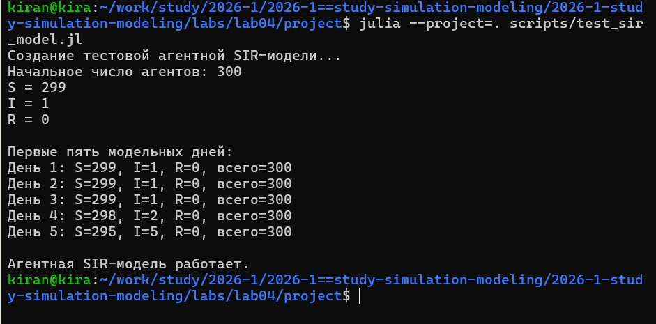
Проверка ядра агентной модели SIR
На тестовом запуске проверяется создание агентов, их распределение по состояниям S, I и R и выполнение последовательных модельных шагов.

4. Базовый эксперимент
Базовая модель включает три города по 1000 агентов. Начальная инфекция присутствует только у одного агента.
Для эксперимента программно вычисляется величина
$$γ=\frac{1}{T},$$
где $T$ — продолжительность инфекционного периода, а затем определяется базовое репродуктивное число.
Также автоматически определяются эпидемический пик, день его достижения и количество выбывших из-за смерти агентов.
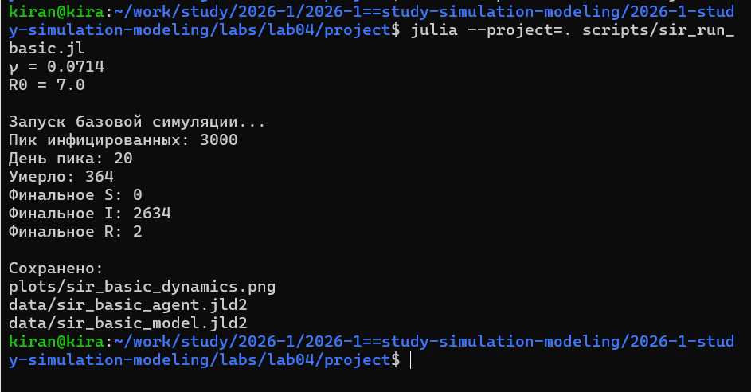
Результаты базового запуска агентной SIR-модели
Полученная динамика представлена на графике.
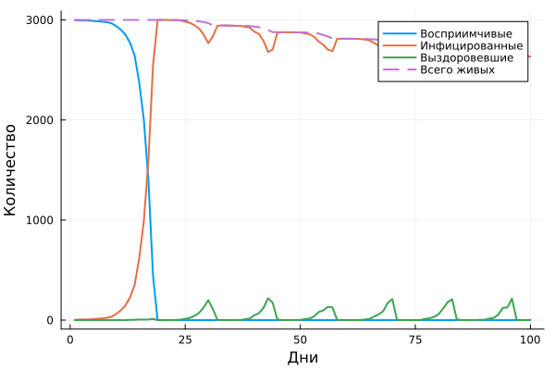
Динамика состояний S, I и R
В начале эксперимента большинство населения относится к состоянию S. После появления инфекции количество I увеличивается, достигает максимума и затем сокращается по мере перехода агентов в состояние R.

4.1 Литературная версия базового эксперимента
Документация Quarto сформирована автоматически и сохранена в файле ../project/markdown/sir_run_basic/sir_run_basic.qmd.

5. Исследование коэффициента заразности
Для анализа чувствительности модели коэффициент заразности изменялся от 0.1 до 1.0.
Поскольку агентная модель является стохастической, для каждого значения выполнялось три прогона с различными значениями seed.
После этого показатели усреднялись.
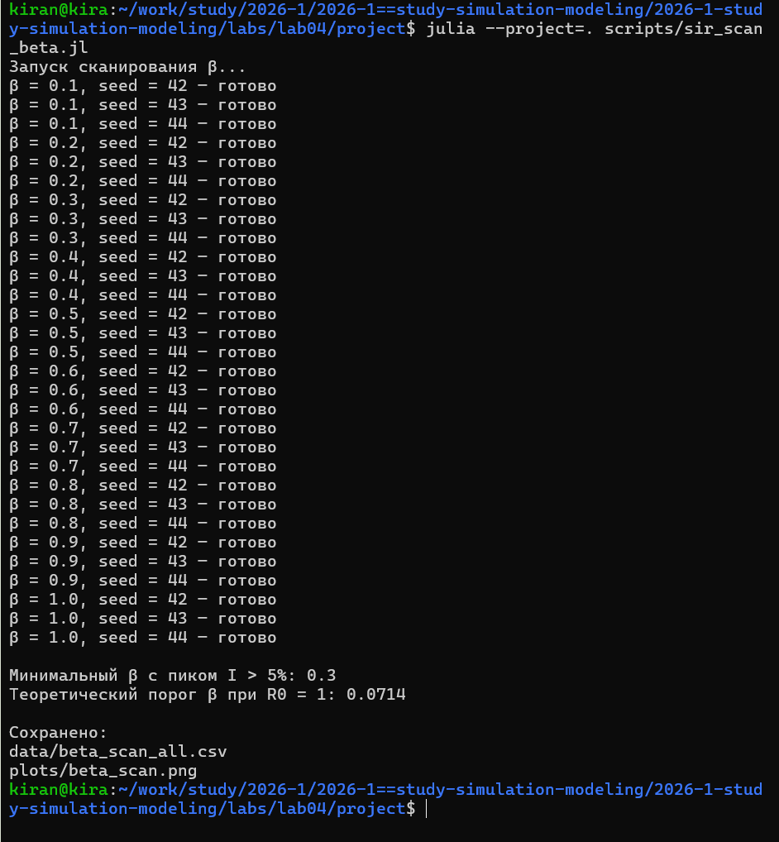
Выполнение параметрического сканирования коэффициента заразности
Программа автоматически определяет минимальное значение коэффициента, при котором пиковая доля инфицированных превышает 5 процентов, и сравнивает его с теоретическим порогом.
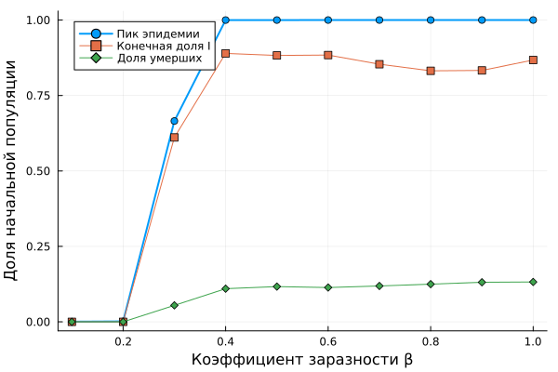
Влияние коэффициента заразности на развитие эпидемии
Рост коэффициента заразности увеличивает эпидемическую нагрузку и влияет на долю умерших.

5.1 Литературная версия исследования
Документация Quarto сформирована автоматически и сохранена в файле ../project/markdown/sir_scan_beta/sir_scan_beta.qmd.

6. Гетерогенность городов
В следующем эксперименте предположение об одинаковой заразности во всех городах было снято.
Для трёх городов использовались различные значения коэффициента:
- первый город — 0.2;
- второй город — 0.5;
- третий город — 0.8.
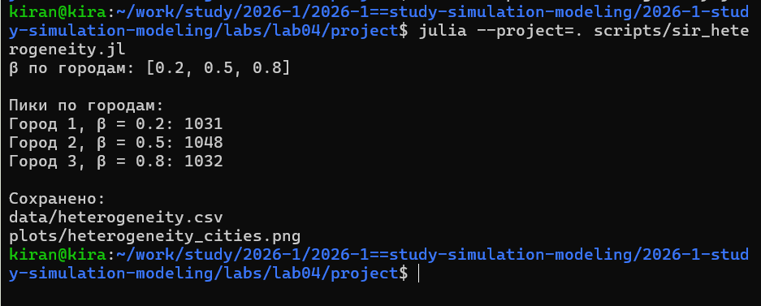
Результаты эксперимента с различными коэффициентами заразности
Динамика каждого города собиралась отдельно.
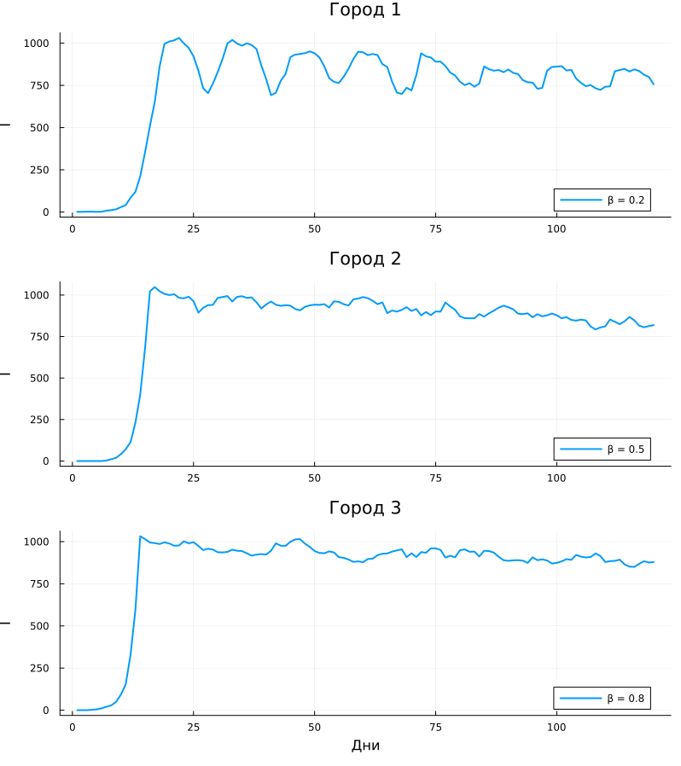
Динамика инфицированных в городах с различными коэффициентами заразности
Такой эксперимент показывает, что локальные характеристики отдельных частей системы могут существенно изменять общую эпидемическую динамику.

6.1 Литературная версия эксперимента
Документация Quarto сформирована автоматически и сохранена в файле ../project/markdown/sir_heterogeneity/sir_heterogeneity.qmd.

7. Влияние миграции
В агентной модели агенты могут перемещаться между городами.
Для анализа этого эффекта интенсивность миграции изменялась от 0 до 0.5.
Для каждого значения выполнялось несколько независимых прогонов, после чего рассчитывались среднее время до эпидемического пика и средняя величина пика.
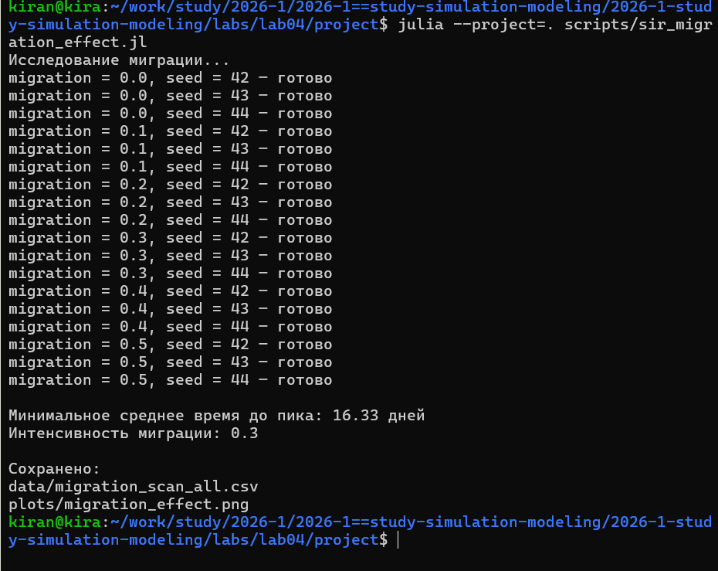
Выполнение исследования интенсивности миграции
Полученные зависимости:
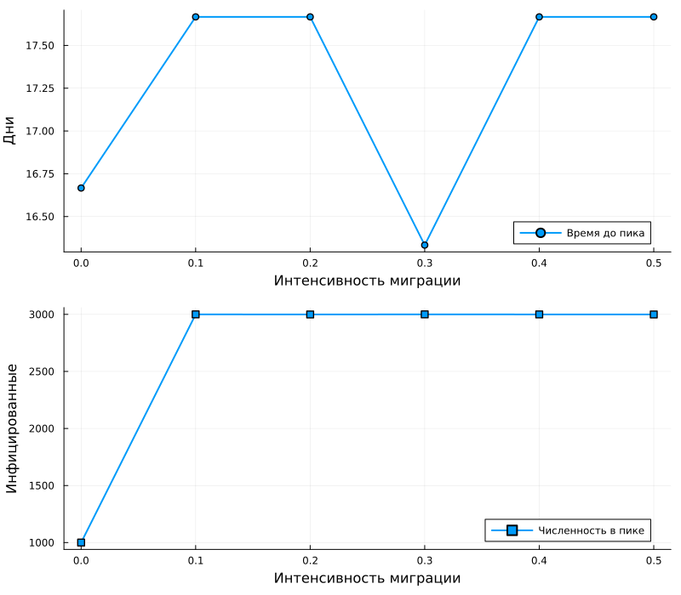
Влияние миграции на время и величину эпидемического пика
Изменение мобильности населения влияет не только на масштаб эпидемии, но и на скорость её распространения.

7.1 Литературная версия эксперимента
Документация Quarto сформирована автоматически и сохранена в файле ../project/markdown/sir_migration_effect/sir_migration_effect.qmd.

8. Карантинная мера
В модель была добавлена возможность автоматически закрывать город при превышении заданного порога заболеваемости.
При достижении долей инфицированных 10 процентов миграция из соответствующего города блокируется.
Для корректного сравнения сценарии с карантином и без карантина запускаются с одинаковым seed.
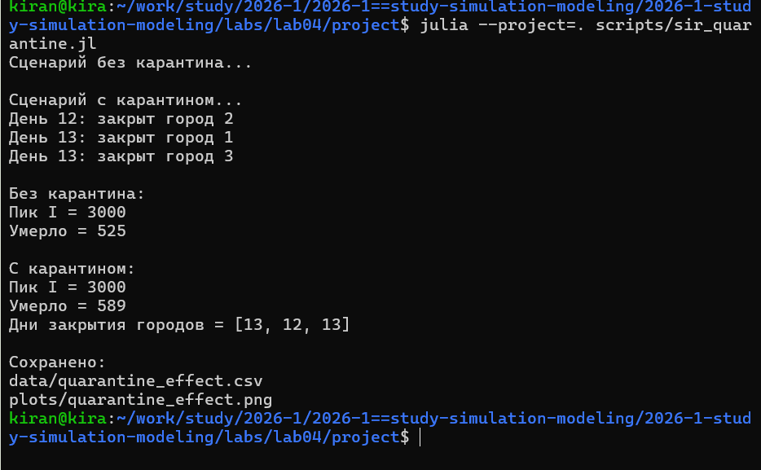
Результаты эксперимента с карантинной мерой
На графике сравниваются два сценария.
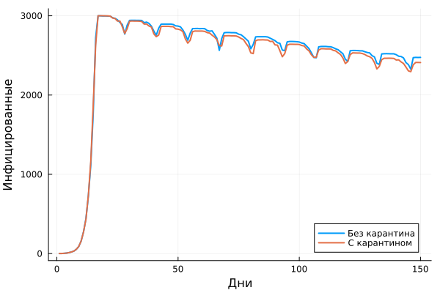
Сравнение эпидемической динамики с карантином и без него
Такое сравнение позволяет оценить влияние ограничения мобильности на эпидемический пик.

8.1 Литературная версия эксперимента
Документация Quarto сформирована автоматически и сохранена в файле ../project/markdown/sir_quarantine/sir_quarantine.qmd.

9. Оптимизация параметров
Для поиска допустимой стратегии управления была выполнена автоматическая оптимизация параметров модели.
Оптимизатор изменяет:
- коэффициент заразности;
- время выявления заболевания;
- параметр смертности.
Целевая функция минимизирует смертность, при этом превышение пикового уровня инфицированных в 30 процентов штрафуется.
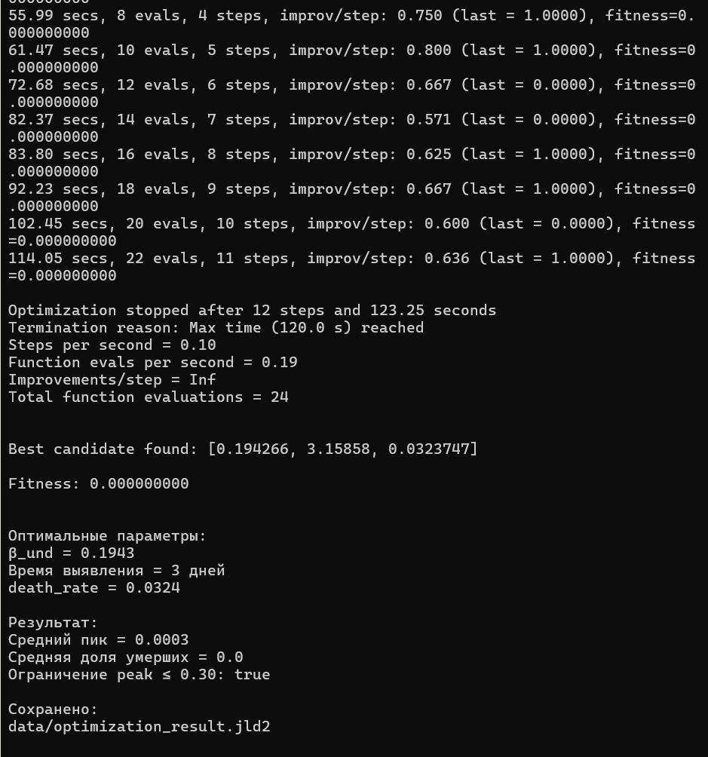
Результат оптимизации параметров агентной SIR-модели
После завершения оптимизации программа повторно оценивает найденный набор параметров на нескольких независимых прогонах.

9.1 Литературная версия оптимизации
Документация Quarto сформирована автоматически и сохранена в файле ../project/markdown/sir_optimize_parameters/sir_optimize_parameters.qmd.

10. Сводная визуализация
Для итогового анализа использовались ранее сохранённые результаты сканирования коэффициента заразности.
Повторный запуск всех симуляций для этого этапа не требуется.
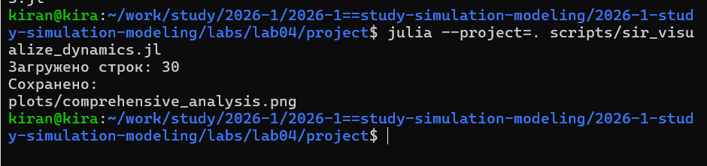
Создание сводной визуализации
Итоговая фигура объединяет информацию о пике инфекции, смертности и доле выздоровевших.
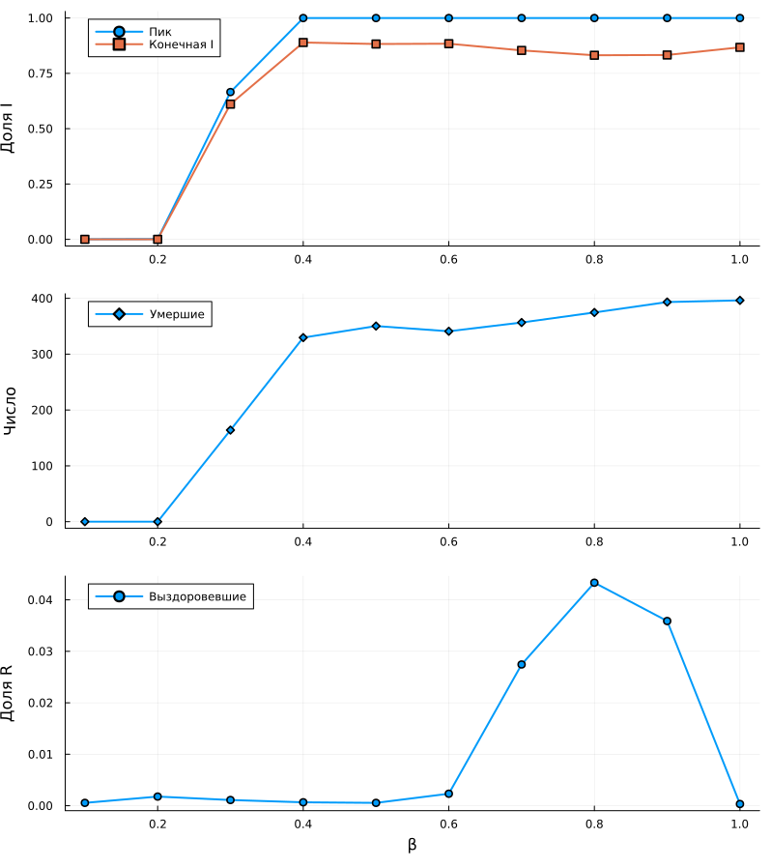
Сводный анализ результатов параметрического исследования

10.1 Литературная версия визуализации
Документация Quarto сформирована автоматически и сохранена в файле ../project/markdown/sir_visualize_dynamics/sir_visualize_dynamics.qmd.

11. Генерация производных форматов
Все основные программы были оформлены в литературном стиле.
Для каждой из них автоматически сформированы:
- чистый Julia-код;
- документ Quarto;
- Jupyter Notebook.
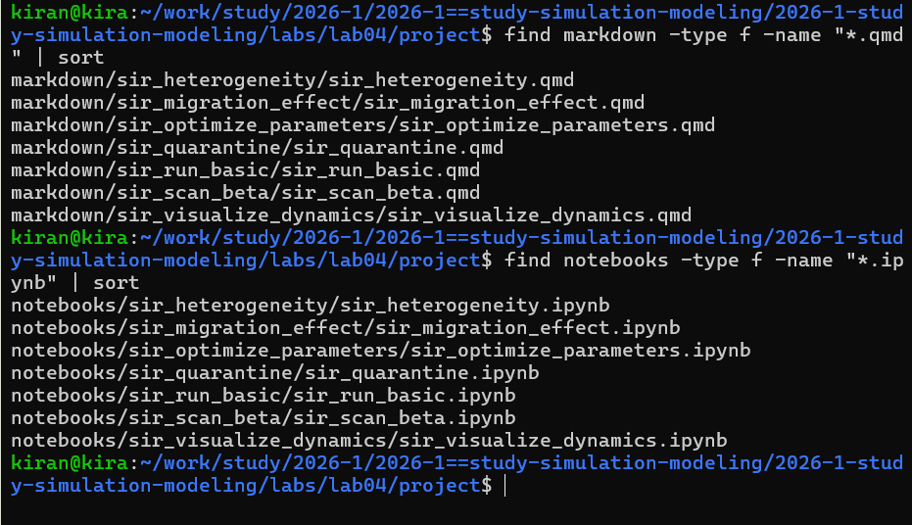
Автоматически сформированные Quarto-документы и notebooks

12. Проверка воспроизводимости
Сгенерированные Jupyter Notebook были повторно выполнены.
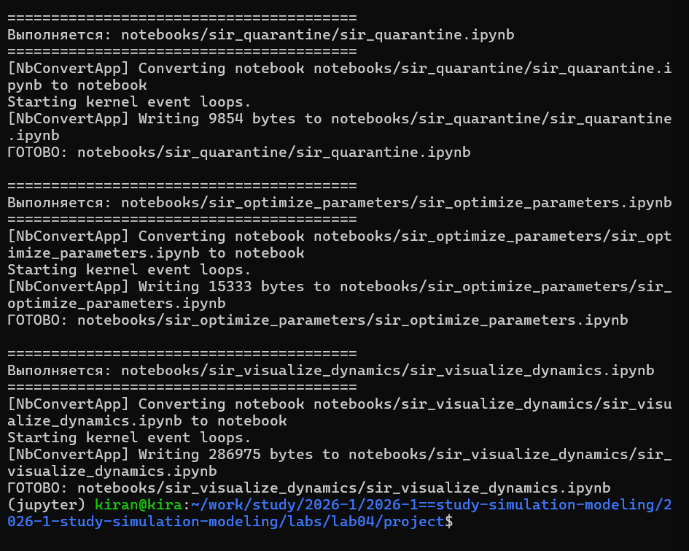
Успешное выполнение Jupyter Notebook
Таким образом была проверена воспроизводимость вычислительных экспериментов из автоматически созданных notebooks.

13. Итоговая структура проекта
После выполнения лабораторной работы в проекте сохранены:
- ядро агентной модели;
- литературные исходники;
- чистые Julia-скрипты;
- Quarto-документация;
- Jupyter Notebook;
- CSV и JLD2-файлы с результатами;
- оригинальные PNG-графики.
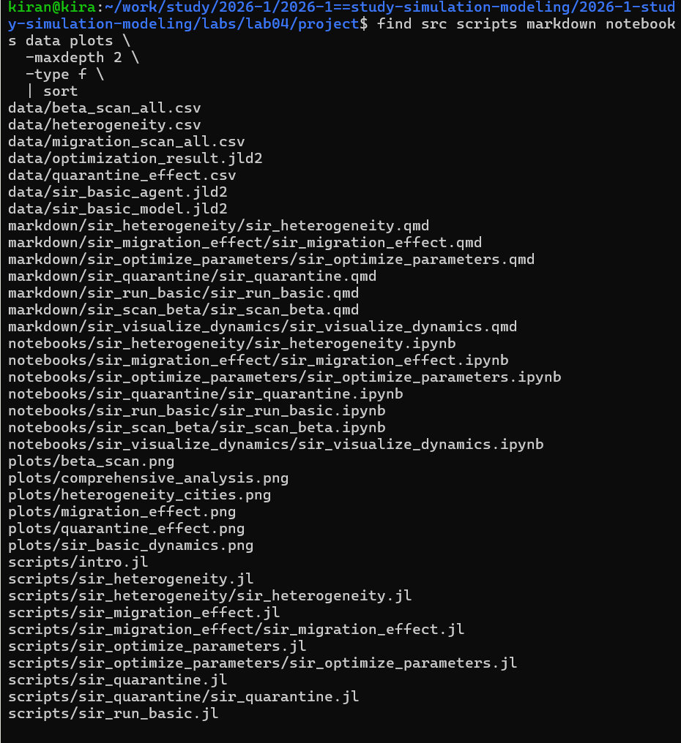
Итоговая структура файлов лабораторной работы
Все результаты были зафиксированы в системе контроля версий.
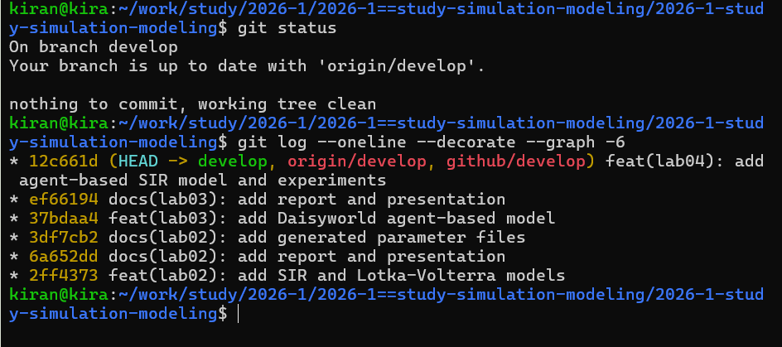
Сохранение лабораторной работы в Git

14. Заключение
В лабораторной работе классическая модель SIR была реализована в агентном подходе.
Каждый индивид моделировался отдельно, а пространство было представлено системой взаимосвязанных городов.
Были исследованы базовая динамика эпидемии, влияние коэффициента заразности, гетерогенность городов и интенсивность миграции.
Дополнительно в модель была добавлена карантинная мера и выполнена автоматическая оптимизация параметров.
Все основные вычисления выполнялись программно, а исходники были оформлены в литературном стиле с автоматическим формированием Julia, Quarto и Jupyter Notebook.

